Решение квадратных уравнений
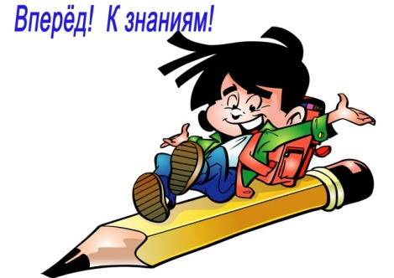
На уроке алгебры ты
- Научишься решать квадратные уравнения

- Поиграешь в увлекательную игру «Умники и умницы»



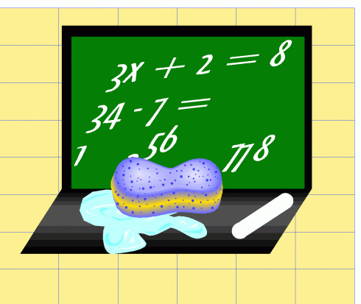
- Разгадаешь кроссворд

